**Ngày soạn:**

**Ngày dạy:**

**BÀI 11: HÌNH THANG CÂN**

Thời gian thực hiện: (02 tiết)

**I. Mục tiêu:** Sau khi học xong bài này học sinh có khả năng:

**1. Về kiến thức:**

- Mô tả khái niệm hình thang, hình thang cân và các yếu tố của chúng.

- Giải thích các tính chất về góc kề một đáy, cạnh bên và đường chéo của hình thang cân.

- Nhận biết dấu hiệu để một hình thang là hình thang cân.

**2. Về năng lực:**

**Năng lực riêng:**

- Vận dụng các kiến thức của hình thang cân vào giải toán

**Năng lực chung:** Năng lực mô hình hóa toán học, năng lực tư duy và lập luận toán học; năng lực giao tiếp toán học; năng lực giải quyết vấn đề toán học, năng lực tư duy sáng tạo, năng lực hợp tác.

**3. Phẩm chất**

- Giúp học sinh rèn luyện bản thân, bồi dưỡng và góp phần phát triển các phẩm chất tốt đẹp: yêu nước, nhân ái, chăm chỉ, trung thực, trách nhiệm.

**II. Thiết bị dạy học và học liệu**

**1. Giáo viên:** Giáo án, Máy tính, máy chiếu, Kéo, giấy, Bộ đồ dùng vẽ hình

**2. Học sinh:** Sách, vở, chuẩn bị bài bài cũ, Kéo, giấy, Bộ đồ dùng vẽ hình

**III. Tiến trình dạy học**

**1. Hoạt động 1: Mở đầu** ID132022KNTTSTT 66

**a) Mục tiêu:** Giúp HS biết một cách cắt ghép để tạo thành hình thang cần mới từ một hình thang cân ban đầu.

**b) Nội dung:**

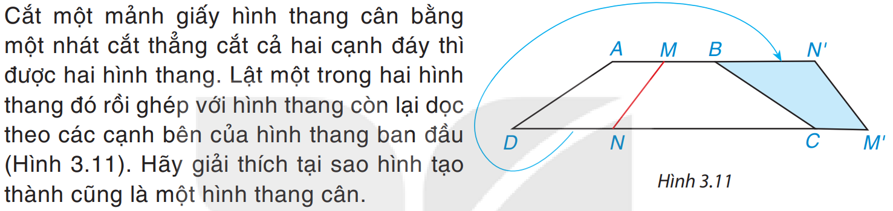

**c) Sản phẩm:**

**d) Tổ chức thực hiện:**

| **Hoạt động của GV - HS** | **Tiến trình nội dung** |
| --- | --- |
| **\* GV giao nhiệm vụ học tập:** GV đưa ra bài toán ở phần nội dung và yêu cầu HS đọc và thực hiện theo hướng dẫn  **\* HS thực hiện nhiệm vụ**  HS cắt hình thang theo hướng dẫn của SGK  **\* Báo cáo, thảo luận**  **\* Kết luận, nhận định**  - GV : Để giải quyết bài toán trên, chúng ta cùng nghiên cứu bài học | Bài toán cắt ghép hình thang cân |

**2. Hoạt động 2: Hình thành kiến thức**

**2.1 Hoạt động 2.1: Hình thang và hình thang cân**

**a) Mục tiêu:** HS nắm được khái niệm Hình thang và hình thang cân, các yếu tố của hình thang

**b) Nội dung:**

+ Khái niệm Hình thang và hình thang cân

+ VD 1

+ LT1

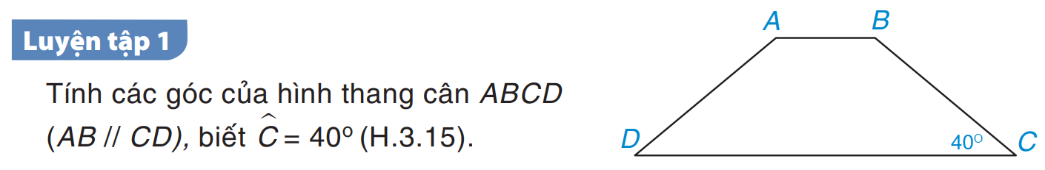

**c) Sản phẩm:**

+ Khái niệm Hình thang và hình thang cân

-Hình thang là tứ giác có hai cạnh đối song song

-Hình thang cân là hình thang có hai góc kề một cạnh đáy bằng nhau

+ VD 1. SGK

+ LT1

Vì ABCD là hình thang cân nên 

Vì AB // CD nên 

Vì ABCD là hình thang cân nên 

**d) Tổ chức thực hiện:**

| **Hoạt động của GV - HS** | **Tiến trình nội dung** |
| --- | --- |
| **\* GV giao nhiệm vụ học tập:** GV đưa ra phần đọc hiểu SGK, yêu cầu HS đọc và trả lời các câu hỏi  1. Thế nào là hình thang? Các yếu tố của hình thang  2. Thế nào là hình thang cân?  **\* HS thực hiện nhiệm vụ**  HS nghiên cứu và trả lời câu hỏi theo cá nhân  **\* Báo cáo, thảo luận.** GV gọi 1 HS lên bảng trả lời câu hỏi  **\* Kết luận, nhận định**  - GV : Chốt lại khái niệm Hình thang và hình thang cân, Các yếu tố của hình thang | **Khái niệm Hình thang và hình thang cân**  -Hình thang là tứ giác có hai cạnh đối song song    -Hình thang cân là hình thang có hai góc kề một cạnh đáy bằng nhau |
| **\* GV giao nhiệm vụ học tập:** GV đưa ra VD1, yêu cầu HS nghiên cứu và mô tả lại cách làm  **\* HS thực hiện nhiệm vụ**  HS nghiên cứu SGK  **\* Báo cáo, thảo luận.** GV gọi 1 HS mô tả lại cách làm  **\* Kết luận, nhận định**  - GV : Chốt trong Hình thang hai góc kề 1 cạnh bên bù nhau (Tổng hai góc bằng 180 độ) | + VD 1. SGK |
| **\* GV giao nhiệm vụ học tập:** GV đưa ra LT1, yêu cầu HS làm bài theo nhóm bàn  **\* HS thực hiện nhiệm vụ:** HS làm bài theo nhóm bàn  GV có thể gợi ý: Dùng kết quả VD1 để tính góc B  **\* Báo cáo, thảo luận.**  -GV gọi 1 HS mô tả lại cách làm  -Gọi HS khác lên bảng trình bày  **\* Kết luận, nhận định**  - GV chốt trong Hình thang cân khi biết 1 góc ta có thể tính được các góc còn lại | + LT 1. SGK |

**2.2 Hoạt động 2.2: Tính chất của hình thang cân**

**a) Mục tiêu:** HS nắm được các tính chất của hình thang cân và vận dụng các kiến thức đó vào giải toán

**b) Nội dung:**

*Tính chất về cạnh bên của hình thang cân

+ HĐ 1

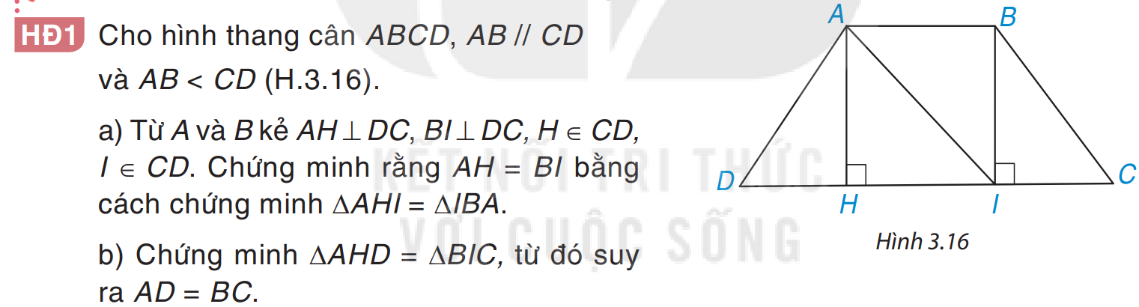

+ĐL1

+ LT2

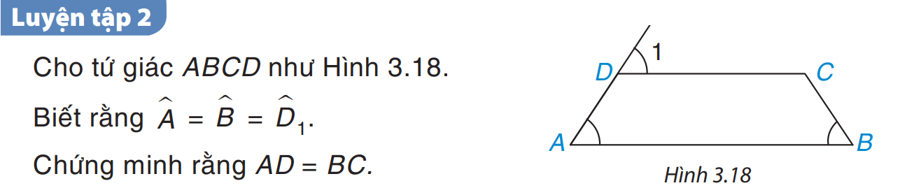

*Tính chất về đường chéo của hình thang cân

+HĐ2

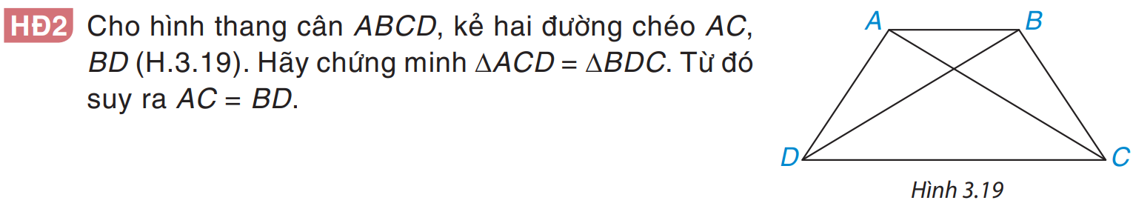

+ĐL2

+LT3

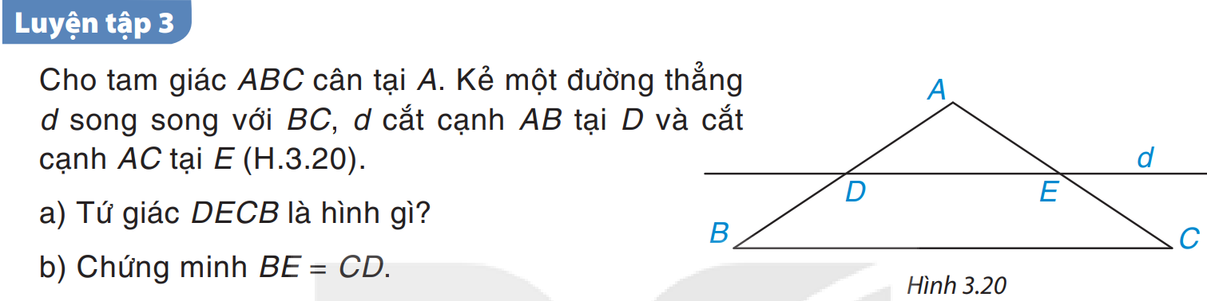

**c) Sản phẩm:**

*Tính chất về cạnh bên của hình thang cân

**+ HĐ 1**

a) Có AB // CD và BI vuông góc DC nên BI cũng vuông góc với AB

Xét và  có ; AI chung; (so le trong do AB//CD)

Suy ra =  (ch-gn)

Suy ra AH = BI (hai cạnh tương ứng)

b) Dùng tổng ba góc tam giác chứng minh 

Xét và  có AH = BI (c/m câu a)





Suy ra =  (g.c.g)

Suy ra AD = BC (hai cạnh tương ứng)

**+ĐL1.** Trong hình thang cân hai cạnh bên bằng nhau.

**+ LT2**

Có  mà hai góc này đồng vị nên DC // AB

Suy ra ABCD là hình thang

Mà  nên ABCD là hình thang cân

Suy ra AD = BC

**\*Tính chất về đường chéo của hình thang cân**

**+HĐ2**

Xét và  có DC chung; AD = BC (ABCD là hình thang cân)

(ABCD là hình thang cân)

Suy ra =  (c.g.c)

Suy ra AC = BD (hai cạnh tương ứng)

**+ĐL2**

Trong hình thang cân hai đường chéo bằng nhau.

**+LT3**

a) Có DE // BC nên DECB là hình thang

Mà  (Do tam giác ABC cân)

Suy ra DECB là hình thang cân

b) Vì DECB là hình thang cân nên BE = CD

**d) Tổ chức thực hiện:**

| **Hoạt động của GV - HS** | **Tiến trình nội dung** |
| --- | --- |
| **\* GV giao nhiệm vụ học tập:** GV đưa ra phần HĐ1, yêu cầu HS làm bài theo nhóm  **\* HS thực hiện nhiệm vụ**  HS làm bài theo nhóm  GV có thể gợi ý  a) Tìm các yếu tố bằng nhau có sẵn  -c/m BI vuông góc AB  b) Tìm các yếu tố bằng nhau có sẵn  - Dùng tổng ba góc tam giác chứng minh  **\* Báo cáo, thảo luận.** GV gọi 1 HS lên bảng mô tả cách làm  -HS nhóm khác nhận xét  **\* Kết luận, nhận định**  -GV chuẩn hoá lời giải, chốt cách làm và kiến thức áp dụng | *Tính chất về cạnh bên của hình thang cân  +HĐ1 |
| Qua HĐ1, GV cho HS nhận xét hai cạnh bên của hình thang cân rồi đưa ra ĐL1, gọi HS đọc định lí và cụ thể với hình vẽ như SGK | +ĐL1 |
| **\* GV giao nhiệm vụ học tập:** GV đưa ra phần LT2, yêu cầu HS làm bài cá nhân  **\* HS thực hiện nhiệm vụ:** HS làm bài cá nhân  GV có thể gợi ý  c/m ABCD là hình thang cân  **\* Báo cáo, thảo luận.** GV gọi 1 HS lên bảng mô tả cách làm và trình bày  -HS khác nhận xét  **\* Kết luận, nhận định**  -GV chuẩn hoá lời giải, chốt cách làm và kiến thức áp dụng | +LT 2 |
| **\* GV giao nhiệm vụ học tập:** GV đưa ra HĐ2, yêu cầu HS làm bài cá nhân  **\* HS thực hiện nhiệm vụ:** HS làm bài cá nhân  **\* Báo cáo, thảo luận.** GV gọi 1 HS lên bảng mô tả cách làm và trình bày  -HS khác nhận xét  **\* Kết luận, nhận định**  -GV chuẩn hoá lời giải, chốt cách làm và kiến thức áp dụng | *Tính chất về đường chéo của hình thang cân  +HĐ2 |
| Qua HĐ2, GV cho HS nhận xét hai đường chéo của hình thang cân rồi đưa ra ĐL2, gọi HS đọc định lí và cụ thể với hình vẽ như SGK | +ĐL2 |
| **\* GV giao nhiệm vụ học tập:** GV đưa ra LT3, yêu cầu HS làm bài cá nhân  **\* HS thực hiện nhiệm vụ:** HS làm bài cá nhân  **\* Báo cáo, thảo luận.** GV gọi 1 HS lên bảng mô tả cách làm và trình bày  -HS khác nhận xét  **\* Kết luận, nhận định**  -GV chuẩn hoá lời giải, chốt cách làm và kiến thức áp dụng | +LT3 |

**2.3 Hoạt động 2.3: Dấu hiệu nhận biết hình thang cân**

**a) Mục tiêu:** HS nắm được Dấu hiệu nhận biết hình thang cân và vận dụng các kiến thức đó vào giải toán

**b) Nội dung:**

+ Dấu hiệu nhận biết hình thang cân

+ ĐL3

+VD2

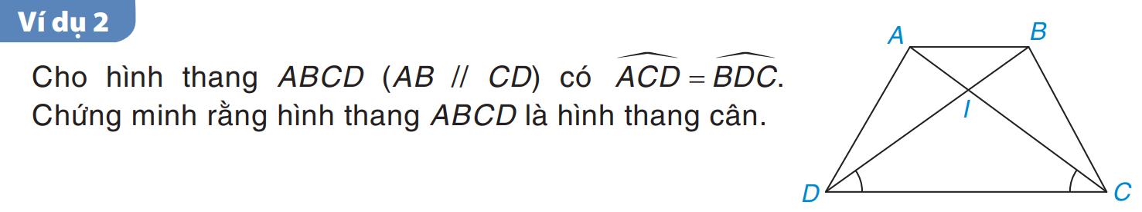

+THực hành

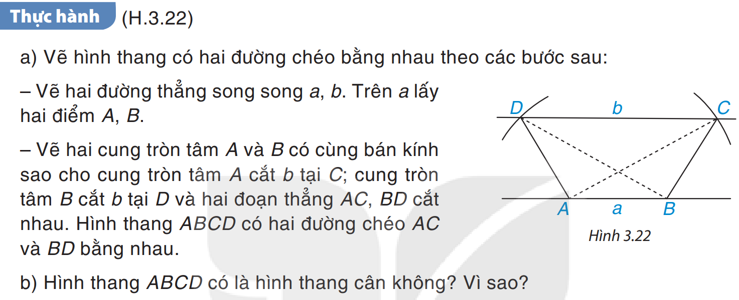

**c) Sản phẩm:**

**+ Dấu hiệu nhận biết hình thang cân**

**+ ĐL3**. Nếu một hình thang có hai đường chéo bằng nhau thì hình thang đó là hình thang cân

**+VD2.** Lời giải SGK

**+THực hành.** Hình vẽ của HS

**d) Tổ chức thực hiện:**

| **Hoạt động của GV - HS** | **Tiến trình nội dung** |
| --- | --- |
| **\* GV giao nhiệm vụ học tập:** GV đưa ra phần đọc hiểu, yêu cầu HS đọc và nêu Dấu hiệu nhận biết hình thang cân  **\* HS thực hiện nhiệm vụ:**HS đọc SGK  **\* Báo cáo, thảo luận.** GV gọi 1 HS trả lời  -HS nhóm khác nhận xét  **\* Kết luận, nhận định**  -GV gọi vài HS đọc định lí 3  GV chốt Dấu hiệu nhận biết hình thang cân: 2 cách. Dựa vào định nghĩa và dựa vào ĐL3 | + Dấu hiệu nhận biết hình thang cân  + ĐL3 |
| **\* GV giao nhiệm vụ học tập:** GV đưa ra VD2, yêu cầu HS đọc và mô tả cách làm  **\* HS thực hiện nhiệm vụ:**HS đọc SGK  **\* Báo cáo, thảo luận.** GV gọi 1 HS mô tả cách làm  -HS khác nhận xét  **\* Kết luận, nhận định**  -GV chốt cách làm và kiến thức áp dụng | **VD2** |
| **\* GV giao nhiệm vụ học tập:** GV đưa ra Thực hành, yêu cầu HS đọc và vẽ  **\* HS thực hiện nhiệm vụ:** HS đọc SGK và vẽ  **\* Báo cáo, thảo luận.** GV gọi 1 HS lên bảng vẽ  -HS khác nhận xét  **\* Kết luận, nhận định**  -GV chốt cách vẽ và kiến thức áp dụng | **Thực hành** |

**3. Hoạt động 3: Luyện tập**

**a) Mục tiêu:** HS vận dụng kiến thức về hình thang, hình thang cân vào giải toán

**b) Nội dung:**

+Bài 3.4 trang 55

+Bài 3.5 trang 55

+Bài 3.6 trang 55

+Bài 3.7 trang 55

+Bài 3.8 trang 55

**c) Sản phẩm:**

+Bài 3.4 trang 55

suy ra ABCD không là hình thang cân

+Bài 3.5 trang 55

|  |  |
| --- | --- |
| Gọi giao điểm của AC và BD là H  Xét tam giác vuông ECH và EDH, ta có:  EH chung  EC = ED (gt)  Suy ra ΔECH=ΔEDH (cạnh huyền - cạnh góc vuông) ⇒CH=DH (1)  Ta có CEHˆ=DEHˆ (do ΔECH=ΔEDH ) suy ra EH là tia phân giác của tam giác cân ECD ⇒EH⊥CD⇒EH⊥AB (do AB//CD)  Gọi giao điểm của EH và AB là K  ΔECH=ΔEDH⇒EHCˆ=EHDˆ⇒BHKˆ=AHKˆ  Xét tam giác vuông BHK và AHK ta có:  HK chung  BHKˆ=AHKˆ  Suy ra ΔBHK=ΔAHK (cạnh góc vuông - góc nhọn kề) ⇒BH=AH (2)  Từ (1) và (2) suy ra AC = BD ⇒hình thang ABCD là hình thang cân |  |

+Bài 3.6 trang 55

* Vẽ đáy lớn CD = 4 cm
* Vẽ cung tròn tâm C bán kính 2 cm, cung tròn tâm D bán kính 3 cm, giao điểm của 2 cung tròn là B
* Tương tự, vẽ cung tròn tâm D bán kính 2cm, cung tròn tâm C bán kính 3 cm, giao điểm của 2 cung tròn là A

(Tất cả cung tròn đều nằm trên cùng 1 nửa mặt phẳng bờ CD)

+Bài 3.7 trang 55

|  |  |
| --- | --- |
| Ta có EABˆ=EBAˆ suy ra tam giác EAB cân ⇒EA=EB  Xét tam giác EAD và EBC ta có:  EA = EB  EADˆ=EBCˆ  AD = BC  Suy ra ΔEAD=ΔEBC (c.g.c) ⇒EC=ED |  |

+Bài 3.8 trang 55

|  |  |
| --- | --- |
| Xét tam giác ACD và tam giác BDC có:  AD = BC (tính chất hình thang)  CD chung  AC = BD (do ABCD là hình thang cân)  Do đó, ∆ACD = ∆BDC (c.c.c)  Suy ra ACDˆ=BDCˆ hay JCDˆ=JDCˆ  ⇒ Tam giác JCD cân tại I.  Do đó JD = JC (1)  Tam giác ICD có hai góc ở đáy bằng nhau Cˆ=Dˆ nên tam giác ICD cân tại I  ⇒ ID = IC (2)  Từ (1) và (2) suy ra IJ là đường trung trực của CD.  Chứng minh tương tự có JA = JB, IA = IB  Suy ra J và I cùng thuộc đường trung trực của đoạn thẳng AB.  Do đó, IJ là đường trung trực của AB. |  |

**d) Tổ chức thực hiện:**

| **Hoạt động của GV - HS** | **Tiến trình nội dung** |
| --- | --- |
| **\* GV giao nhiệm vụ học tập:** GV đưa lần lượt đưa ra các bài tập  +Bài 3.4 trang 55  +Bài 3.5 trang 55  +Bài 3.6 trang 55  +Bài 3.7 trang 55  +Bài 3.8 trang 55  yêu cầu HS làm bài cá nhân  **\* HS thực hiện nhiệm vụ:** HS làm bài cá nhân  GV có thể gợi ý theo sơ đồ ngược  **\* Báo cáo, thảo luận.** GV gọi 1 HS nêu cách làm, HS khác lên bảng trình bày  -HS khác nhận xét  **\* Kết luận, nhận định**  -GV chuẩn hoá lời giải, chốt cách làm và kiến thức áp dụng | +Bài 3.4 trang 55  +Bài 3.5 trang 55  +Bài 3.6 trang 55  +Bài 3.7 trang 55  +Bài 3.8 trang 55 |

**4. Hoạt động 4: Vận dụng**

**a) Mục tiêu:** HS vận dụng kiến thức về hình thang cân vào bài toán cắt ghép hình

**b) Nội dung:** Bài toán mở đầu

**c) Sản phẩm:**

**+Vận dụng**

|  |  |
| --- | --- |
| Vì ABCD là hình thang cân nên  mà  Suy ra  Suy ra M, B, N` thẳng hàng  Tương tự N, C, M` thẳng hàng  Suy ra MN` // NM`  Có  (so le trong do AB // CD)  Suy ra MN`M`N là hình thang cân |  |

**d) Tổ chức thực hiện:**

| **Hoạt động của GV - HS** | **Tiến trình nội dung** |
| --- | --- |
| **\* GV giao nhiệm vụ học tập:** GV đưa ra Bài toán mở đầu yêu cầu HS làm bài theo nhóm  **\* HS thực hiện nhiệm vụ:** HS làm bài theo nhóm  GV có thể gợi ý theo sơ đồ ngược  **\* Báo cáo, thảo luận.** GV gọi 1 HS đại diện nêu cách làm  -HS khác nhận xét  **\* Kết luận, nhận định**  -GV chuẩn hoá lời giải, chốt cách làm và kiến thức áp dụng | Bài toán mở đầu |

**⏩ Hướng dẫn tự học ở nhà**

- Học các kiến thức về hình thang, hình thang cân

- Làm lại các bài tập Bài 3.4 trang 55 đến Bài 3.8 trang 55

- Xem trước bài Luyện tập chung